# به نام خدا

# محمدمهدی آقاجانی

# تمرین سوم شبکه های کامپیوتری

# استاد : دکتر صادقیان

سوال 3 :

A ) بله با توجه به کد 200 یعنی پاسخ را پیدا کرده است.در تاریخ هفتم مارس 2006 نیز این پاسخ آمده شده است.

B ) در تاریخ 10 دسامبر 2005

C ) 3874 بایت

D ) با توجه به اینکه هر کاراکتر 5 بایت است می شود : <!doc

همچنین با توجه به keep alive بودن ارتباط یک کانکشن persistent برقرار شده است.

سوال 6 :

ابتدا باید با پروتکل DNS آدرس سرور را یدا کند و بعد با پروتکل TCP با سرور ارتباط برقرار کند.

سوال 7

در ابتدا باید IP Address سرور مشخص گردد که برای اینکار باید n تا DNS server ویزیت شوند سپس ارتباط با سرور برقرار شده و فایل در یافت میگردد در نتیجه مجموع تمامی RTTi ها زمان لازم است تا کاربر فایل را دریافت نماید.

سوال 8

a ) در این حالت ابتدا برای پیدا کردن آدرس سرور باید DNS lookup رخ دهد ولی برای گرفتن آبجکت های درون لینک اصلی دیگر نیازی به DNS lookup نمیباشد زیرا آدرس درون لوکال سرور cache میشود. به علاوه در حالت غیر موازی برای برقراری و قطع ارتباط حدود 4RTT زمان لازم داریم. پس میزان زمان کلی خواهد شد : ( البته اگر قرار باشد زمان دریافت اطلاعات را حساب کنیم باید 2RTT را از آن کم کنیم زیرا 2RTT آخر مربوط به قطع ارتباط با سرور می باشد )

$$t=4*4{RTT}_{0}+\sum_{i=1}^{n}{{RTT}_{i}}$$

B ) در این حالت برقراری ارتباط بعدی میتواند همزمان با قطع ارتباط قبلی صورت گیرد. همچنین بعد از دریافت فایل اصلی و هنگامی که میخواهد ارتباط خود را قطع کند ، سه لینک درونی همزمان میتوانند دریافت شوند. ( البته اگر قرار باشد زمان دریافت اطلاعات را حساب کنیم باید 2RTT از آن کم کنیم زیرا 2RTT آخر مربوط به قطع ارتباط با سرور می باشد )

$$t=3*2{RTT}_{0}+ \sum_{i=1}^{n}{{RTT}_{i}}$$

C )

$$t= {5RTT}_{0}+\sum_{i=1}^{n}{{RTT}_{i}}$$

سوال 15

A ) در واقع نوعی پایگاه داده برای نگه داری اطلاعات ملکیت منابع اینترنت از قبیل host name ها و IP Address ها .

B,C ) با استفاده از whois.godaddy.com و whois.namesilo.com

دو DNS server زیر پیدا شدند :

* NS1.GOOGLE.COM
* DNS1.CLOUDNS.NET

برای مورد اول فقط حالت A پیدا شد و مابقی را DNS Record not found گرفتیم.به ازای دیتای نوع A آدرس این سرور را مشخص کرد که برابر با [216.239.32.10](https://mxtoolbox.com/SuperTool.aspx?action=a%3anetcarshow.net&run=toolpage) بود.همچنین برای مورد دوم نیز همنی اتفاق افتاد که آدرس آن برابر با [185.136.96.77](https://mxtoolbox.com/SuperTool.aspx?action=a%3anetcarshow.net&run=toolpage) بود و مقدار TTL آن برابر با 48hrs بود.

D ) سایت varzesh3.com دارای دو تا IP Address می باشد: [94.182.163.3](https://mxtoolbox.com/SuperTool.aspx?action=a%3a192.168.1.1&run=toolpage) و [94.182.163.4](https://mxtoolbox.com/SuperTool.aspx?action=a%3a192.168.1.1&run=toolpage) . سایت دانشگاه ما دارای یک IP Address می باشد.

E )

217.0.0.0 - 217.255.255.255

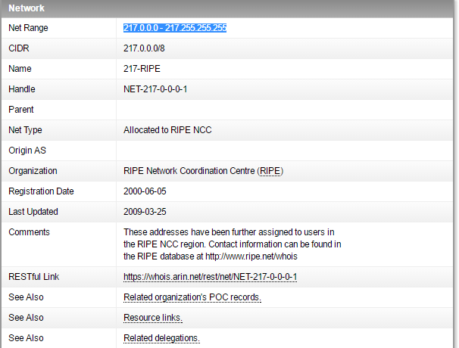

سوال 16

در ابتدا مساله را برای u = 100kbps حل میکنیم:

$$\min{t_{c-s}}=\max\left(\frac{N*5*{10}^{9}}{20*{10}^{6}} .\frac{5*{10}^{9}}{{10}^{6}}\right) \\ \min{t_{c-s}=\max\left(250*N . 5000\right)}$$

$$\min{t_{P2P}}=\max\left(\frac{N*5*{10}^{9}}{20*{10}^{6}+N*u}.\frac{5*{10}^{9}}{20*{10}^{6}}.\frac{5*{10}^{9}}{{10}^{6}}\right) \\ \min{t_{P2P}}=max⁡(\frac{N*5*{10}^{9}}{20*{10}^{6}+N*u}.5000)$$

همانطور که از توابع بالا مشخص است برای حالت P2P نمودار رشد به ازای N ها مختلف در واقع یک نمودار با مجانب افقی است که نشان میدهد زمان انتشار با توجه به رشد N به سمت یک عدد مشخص میل خواهد کرد حال آنکه در حالت client-server رشد به صورت خطی خواهد بود.

سوال 18

سوال 20

A ) هر یک از گره ها هر چند ثانیه یکبار باید چک بکنند که آیا گره ای که به آن متصل هستند پیام جدایی میخواهد بدهد یا خیر اگر پیام می خواست بدهد باید به دنبال گره جایگزین باشند و تا وقتی همه هر 4 گره ، گره جایگزین پیدا نکردند نباید گره مورد نظر قطع ارتباط بکنند

B ) در این حالت باید گره ها یک اندیس برای شماره بلاک های یک فایل که دریافت کرده اند داشته باشند که اگر ناگهانی گره مقصد قطع شد بتوانند ادامه فایل خود را از گره دیگر تامین کنند.